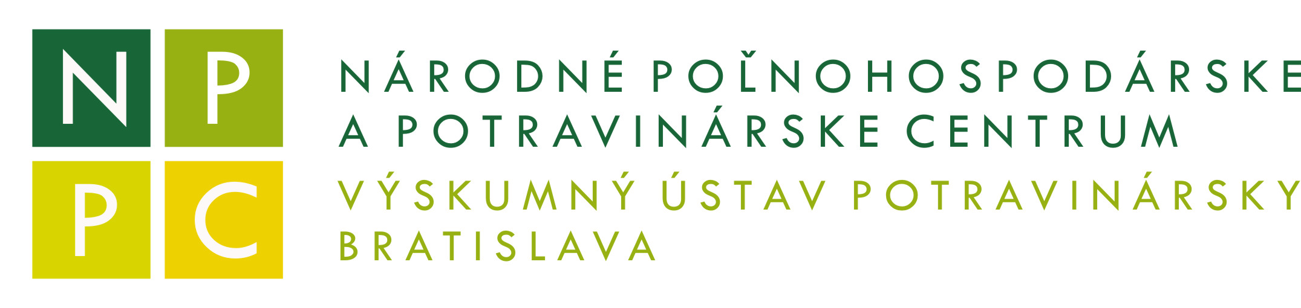


Grant Tesco 2015
„Podpora malých, mladých a rodinných farmárov a drobných výrobcov potravín“

Nadácia Tesco vyhlásila pod záštitou Národného poľnohospodárskeho a potravinárskeho centra 2. ročník grantovej schémy zameranej na podporu malých, mladých a rodinných farmárov a drobných výrobcov potravín.

Cieľ:
Podporiť farmárske subjekty prostredníctvom vzdelávacích aktivít v oblastiach podnikateľských zručností, hygieny, kvality, inovácií, nových trendov, ktoré boli identifikované ako záujmové oblasti s potrebou rozvoja. Pomôcť vytvoriť priaznivejšie podmienky pre podnikanie v poľnohospodárstve, rozšíriť zamestnanosť na slovenskom vidieku a zvýšiť životaschopnosť malých, mladých a rodinných fariem.

Realizáciu Grantu zabezpečuje Národné poľnohospodárske a potravinárske centrum – Výskumný ústav potravinársky Bratislava.

V rámci projektu bude:
- Dopracovaná a vydaná
„Hygienická príručka – spracovanie vlastných produktov na farme pre priamy predaj“.
Ako spoločný dokument nahrádzajúci povinnú dokumentáciu a projekt HACCP pre farmárov pri výrobe farmárskych potravín.
- Zabezpečené vzdelávanie a poradenstvo pre farmárov priamo v regiónoch Slovenska.
Zamerané na výrobu potravín na farme, aplikáciu Hygienickej príručky, inovácie, spracovanie podnikateľského zámeru a dokumentácie pre žiadosti o podporu z PRV 2014-2020.
Terénne poradenstvo pre farmárov, účastníkov úvodných kurzov bude zamerané na hygienu výroby, jej kontrolu, spracovanie vlastnej dokumentácie a tvorbu podnikateľských zámerov.

Vzdelávanie: Úvodné dvojdňové kurzy zamerané :
► Správna hygienická prax pri spracovaní vlastnej produkcie na farme.
► Hygienická príručka pre farmársku produkciu potravín, aplikácia a príprava vlastných dokumentov.
► PRV 2014 – 2020 a projektové podpory 6.1. a 16.4. .
► Formulácia projektových zámerov pre vyšší stupeň spracovania vlastnej produkcie a zlepšenie ekonomiky farmy.
► Prípadové štúdie – príklady tvorby vlastných dokumentov a poradenstvo pri formulácii projektových zámerov.
► Individuálne konzultácie a poradenstvo pri tvorbe projektov.
Dvojdňové vzdelávacie kurzy budú prebiehať v termíne od 20. 10. 2015 do 19.11.2015 v nasledovných mestách:
Levice, SOŠ - poľnohospodárstva a služieb na vidieku termín : 20.10.2015 – 21.10.2015
Hrušov, U barana Jana termín: 22.10.2015 – 23.10.2015
Piešťany, SOŠ záhradnícka termín: 27.10.2015 – 28.10.2015
Zemplínska Šírava, Hôrka; Penzión Dolina termín: 3.11.2015 - 4.11.2014
Levoča, Kováčova vila termín: 5.11.2015 – 6.11.2015 Papradno , Penzión Grunt termín: 10.11.2015 – 11.11.2015
Oravská Priehrada, Penzión Kormorán termín: 12.11.2015 – 13.11.2015
Plavecké Podhradie, Agropartner termín: 18.11.2015 – 19.11.2015

Vzdelávacie kurzy budú realizované v spolupráci s n.o. Ekotrend Slovakia Levoča a Združením mladých farmárov na Slovensku ASYF.

Kontakt:
doc. Ing. Stanislav Šilhár, CSc. garant silhar@vup.sk 0914/322 094
Katarína Noskovičová projektový manažér noskovicova@vup.sk 033/6472973
Zuzana Homolová EKOTREND SLOVAKIA ecotrend@ecotrend.sk 0905/580 141

Náklady spojené s účasťou na informačných seminároch strava a občerstvenie budú hradené z prostriedkov Nadácie Tesco.

Účastníci si hradia iba dopravu na miesto konania seminára.

_________________________________________________________________________

NÁVRATKA

Meno/priezvisko: .............................................................................................

Organizácia:......................................................................................................

Tel.kontakt: ...................................... e-mail: ..............................................

Účasť kurz: Mesto: ..............................................

Termín: .............................................

Potvrdenú Návratku prosím poslať emailom na adresu:
noskovicova@vup.sk ; silhar@vup.sk ; ecotrend@ecotrend.sk

